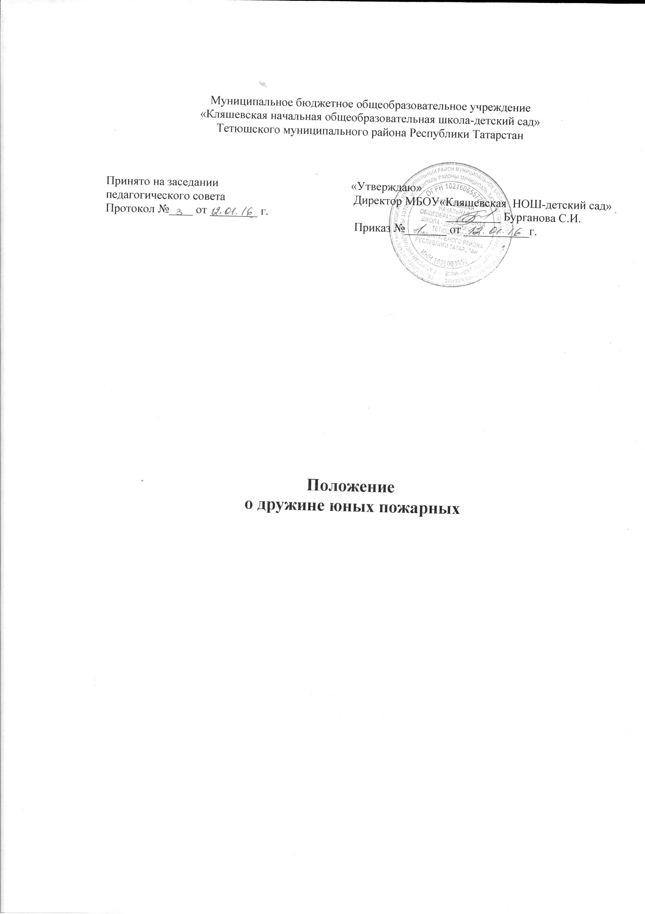
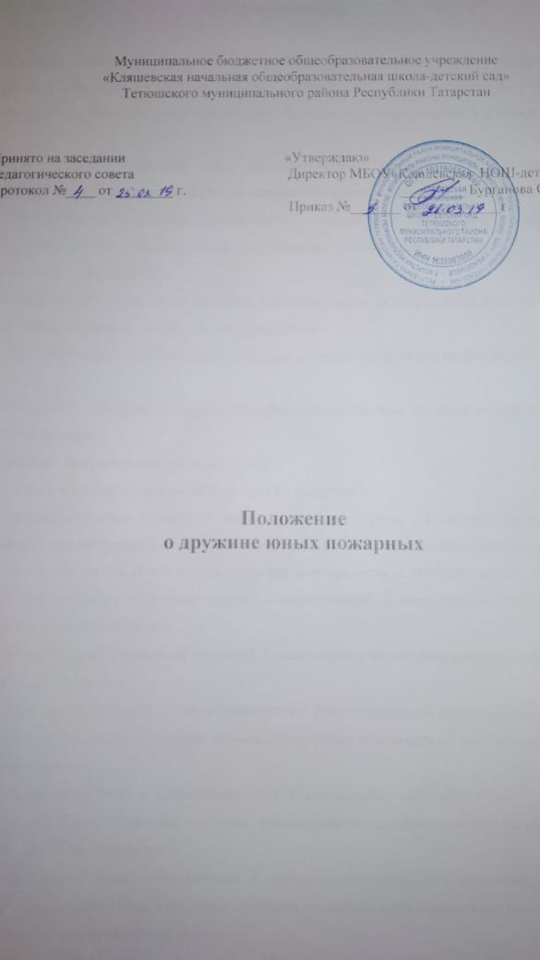

    - Общие положения

- Дружина юных пожарных (далее - ДЮП) добровольное противопожарное формирование детей и подростков, которое создается с целью воспитания у них профессиональных пожарно-технических навыков, мужества, благородства и физической закалки.
Деятельность ДЮП строится на демократических началах, на основании заинтересованности учащихся, их широкой инициативе и осуществляется в соответствии со статьей 7 закона "О пожарной безопасности", статьей 4.2 Устава Всероссийского добровольного пожарного общества, а также настоящим Положением.
- Основные задачи ДЮП:
  - Воспитание у детей чувства личной ответственности за сохранность жизни и здоровья людей, материальных ценностей от пожаров.
  - Противопожарная пропаганда и агитация, пожарно-профилактическая работа среди
детей.
- Дружины юных пожарных создаются на добровольных началах из числа обучающихся в учебном учреждении.
    - Основные направления работы с ДЮП
- Основными направлениями работы с ДЮП являются:
- Изучение истории создания и развития пожарной охраны, а также роли и места общественных противопожарных формирований в обеспечении пожарной безопасности.
- Обучение членов ДЮП основам пожарной профилактики, порядку действий при пожаре и использования первичных средств пожаротушения, а также правилам техники безопасности в пожарной охране.
- Ознакомление с пожарной техникой, пожарно-техническим вооружением, системами противопожарной защиты.
- Физическое развитие детей и привитие им психологической устойчивости к действиям в экстремальных условиях пожара. Проведение соревнований по пожарно-прикладному спорту.
- Приобщение детей к пропагандистской и агитационно-массовой работе
(проведение конкурсов, олимпиад, викторин, кинолекториев, выставок детского творчества) противопожарной направленности.
2.1.6. Посещение пожарно-технических и научно-исследовательских заведений, центров противопожарной пропаганды и агитации, выставок, памятных мест, связанных с героическим прошлым и настоящим пожарной охраны.

  - Структура и организация работы ДЮП

- Членами ДЮП могут быть учащиеся в возрасте от 7 до 10 лет, которые изъявили желание принять активное участие в работе дружины.
- ДЮП создаются при наличии не менее 7 членов дружины. Прием в члены ДЮП производится общим сбором дружины на основании устного заявления обучающегося.
- Со всеми принятыми в дружину проводятся занятия по программам подготовки членов ДЮП, Программы обучения разрабатываются руководителем дружины.
- ДЮП строят свою работу на основе самоуправляемости. Высшим органом ДЮП является общий сбор дружины. Общий сбор дружины проводится в случаях: для выбора совета ДЮП; утверждения плана работы дружины; приема новых членов дружины, а также по мере необходимости.
- Повседневное руководство работой ДЮП осуществляет руководитель дружины.

  - Обязанности и права юных пожарных

- Член ДЮП обязан:
- Знать и выполнять требования настоящего Положения в части основных направлений работы ДЮП, прав и обязанностей каждого члена дружины.
- Дорожить честью и званием юного пожарного.
- Активно участвовать в работе дружины, своевременно и точно выполнять задания руководителя дружины.
- Изучать и знать историю развития пожарной охраны и добровольчества, пожарное дело, повседневно повышать свой общеобразовательный и физический уровень развития.
- Доступными формами и методами проводить профилактическую и разъяснительную работу среди учащихся по предупреждению пожаров.
- Принимать участие в пожарно-профилактических мероприятиях школы.
4.2. Член ДЮП имеет право:
4.2.1. Принимать участие в обсуждении вопросов, касающихся деятельности дружины,
- также вносить соответствующие предложения по улучшению ее работы.
  - Принимать участие в соревнованиях по пожарно-прикладному спорту, а также в конкурсах, выставках и викторинах по пожарной безопасности.

  - Руководство работой ДЮП

- Для руководства работой ДЮП назначается руководитель ДЮП из числа педагогов школы.

